Til beboerne i «AFDELING»
«Adresse»

Adresse
Postkode
Telefon
Mail

5. februar 2020

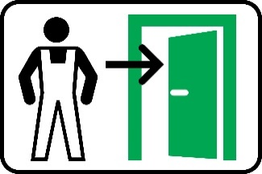

Ekspeditionstid:
Man. - ons. kl. 9 - 15
Torsdag kl. 9 - 17
Fredag kl. 9 - 13

Registrering af bolig
Vi foretager i samarbejde med entreprenøren en besigtigelse af din bolig inden opstart af renoveringen. Der hvor det er nødvendigt foretages en fotoregistrering. Dermed kender vi eventuelle fejl og mangler, inden håndværkerne går i gang.
Adgang til bolig
Registreringen af din bolig foregår:
«Dato» kl. «Tidspunkt»
Nøgle – adgang til bolig
Er du forhindret i at være hjemme, bedes du aflevere en nøgle senest:
«Dato» kl. «Tidspunkt»
Nøglen skal afleveres i vedlagte kuvert i nøgleindkastet ved «Adresse». Husk at skrive navn og adresse på kuverten.
Med venlig hilsen

Navn
Titel

Telefon
Mail

